2016年广东省汕头市金平区中考物理模拟试卷

一、单项选择题（本大题7小题，每小题3分，共21分）每小题列出的四个选项中，只有一个是正确的．
1．下列几种说法中正确的是（ ）
A．声音可以在真空中传播
B．“低声细语”是指声音的响度小
C．只要物体振动，人就能听到声音
D．声音只能传播信息，不能传播能量
2．下列实例中，属于减小压强的是（ ）
A．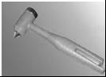
安全锤的锤头做成尖形 B．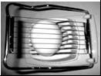
切蛋钢丝很细
C．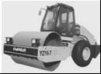
压路机的子很重 D．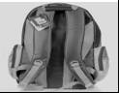
书包背带做得较宽
3．下面关于热现象的说法，正确的是（ ）
A．物体的温度升高一定吸收了热量
B．0℃的物体不具有内能
C．物体的温度越高，内能越大
D．物体吸收了热量，内能一定减小
4．下列说法错误的是（ ）
A．用吸管能吸取饮料是由于大气压的作用
B．液体压强随深度的增加而减小
C．在家熏醋可预防流感，房间充满醋味是因为分子在不停地做无规则运动
D．根据流体压强与流速的关系，火车站的站台设置了1m安全线
5．如图所示，小明用一动滑轮将一袋重物匀速提升2m，下列分析正确的是（ ）
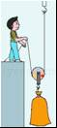
A．重物能被拉起是因为受惯性力的作用
B．手拉绳子的力和绳子拉手的力是一对平衡力
C．重物受到的重力和动滑轮对重物的拉力是一对平衡力
D．重物对动滑轮的拉力小于动滑轮对重物的拉力
6．如图所示四个图的装置可以用来演示物理现象，下列表述正确的是（ ）
A．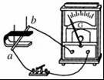
可用来演示电磁感应现象
B．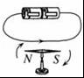
可用来演示电动机的工作原理
C．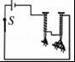
可用来演示电磁铁磁性强弱与电磁铁中电流大小的关系
D．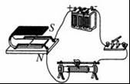
可用来演示发电机的工作原理
7．如图所示的电路中，电源两端电压不变，闭合开关S，则（ ）
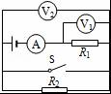
A．电流表A的示数将减小
B．电压表V₁的示数将不变
C．电压表V₂的示数将增大
D．电压表V₁的示数与电流表A的示数的乘积将变大

二、填空题（本大题7小题，每小题3分，共21分）
8．某小区楼道设有多功能电子门铃，此装置可以通过其内置摄像镜头来识别来访者，该摄像镜头相当于凸透镜，经摄像镜头所成的是______（选填“正立”或“倒立”）、______（选填“放大”、“缩小”或“等大”）的实像；若镜头的焦距为10cm，为了能成清晰的像，人到镜头的距离应大于______cm．
9．太阳能LED照明路灯环保节能，LED是一种发光二极管，它主要制作材料是______（选填“绝缘体”、“半导体”或“超导体”）； 太阳能是______（选填“可再生”或“不可再生”）能源，它是在太阳内部，氢原子核发生______（选填“裂变”或“聚变”），释放出的核能．
10．汽油机是热机的一种，汽油在气缸内燃烧时将化学能转化为______能，如图所示是四冲程汽油机工作状态示意图，由图可以看出，此时它正处在______冲程；在汽油机内完全燃烧2kg汽油能放出______ J的热量．（汽油的热值为4.6×10⁷J/kg）
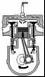
11．如图所示为“探究滑动摩擦力的大小与什么因素有关”的实验．
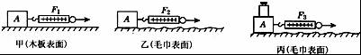
（1）三次实验中用弹簧测力计______拉动木块A，分别读出弹簧测力计的示数为F₁、F₂和F₃．
（2）比较甲、乙两次实验，得出的结论是：______，滑动摩擦力越大．
（3）在图丙中，弹簧测力计示数F₃为1.6N，若弹簧测力计示数增大到2N，此时木块A所受滑动摩擦力为______N．
12．我国家庭电路的电压是______V，使用试电笔时，手要接触试电笔尾部的金属体，笔尖接触家庭电路导线（或与导线相连的导体），氖管发光表明接触的是______线；家庭电路中的三孔插座比两孔插座多出的那个孔应接______．
13．环戊烷是一种既容易液化又容易汽化的物质，而且环保，一种新型环保电冰箱就是利用环戊烷代替氟里昂进行工作的．如图所示，环戊烷在管子里流动，当它流经冷冻室时就会发生______（液化/汽化）现象，并______（吸收/放出）热量．食物放入冰箱内，温度逐渐下降，这是通过______（做功/热传递）的方式来改变食物的内能．
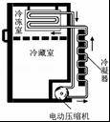
14．在某一温度下，两个电路元件A和B中的电流与电压的关系如图甲所示，由图可知，元件A的电阻是______Ω，将元件A、B串联后接在电源两端，流过元件A、B的电流是0.4A，则电源电压为______V．将元件A、B并联后接在1V的电源两端，流过干路的电流是______A．
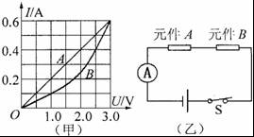

三、作图题（共7分）
15．（1）如图1的光线经平面镜反射后再经凸透镜折射，请完成对应的光路．
（2）如图2所示，物体A在斜面上匀速滑下，请画出物体A所受的重力G和摩擦力F_{f}的示意图．
（3）根据如图3所示的小磁针静止时的指向，画出通电螺线管的绕线情况．
（4）在如图4中，要使杠杆OBA在图示位置静止，请画出作用在A点的最小力F及其力臂L．
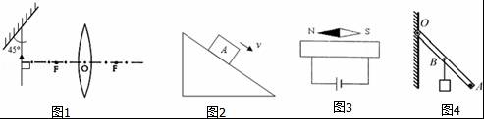

四、实验题（本大题3小题，共18分）
16．（1）如图1所示圆筒的直径为______；如图2所示停表的示数为______s．
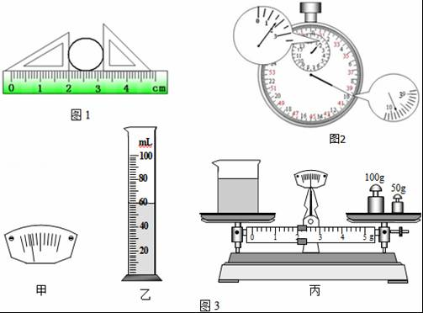
（2）小欣为了测量液体A的密度，进行了如下实验：
①将天平放在水平台面上，把游码移到标尺的零刻线处．横梁静止时，指针指在分度盘中央刻度线的左侧，如图3甲所示．为使横梁在水平位置平衡，应将横梁右端的平衡螺母向______端移动．
②将液体A倒入量筒中，如图3乙所示，则量筒中液体A的体积为______cm³．
③将量筒中的液体A全部倒入空烧杯中，把烧杯放在调节好的天平的左盘中，当右盘中砝码的质量和游码在标尺上的位置如图3丙所示时，天平横梁再次水平平衡，则烧杯和液体A的总质量为______g．
④实验中测得所用空烧杯的质量为80g，根据上述实验数据计算液体A的密度为______kg/m³．
17．小明同学在探究影响浮力大小的因素时，用A物体做了如图所示的实验．请你根据小明的实验探究回答下列问题．
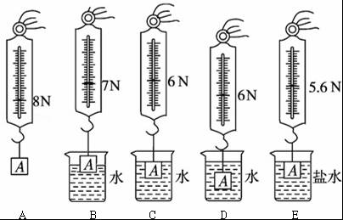
（1）在C与E两图中，保持了排开液体的体积不变，研究浮力与______的关系；根据A与E两图所测的实验数据，可知物体浸没在盐水中所受的浮力为______N．
（2）小明对ABCD四个步骤进行了观察研究，发现浮力的大小有时与深度有关，有时与深度又无关．对此正确的解释是浮力的大小随着排开水的体积的增大而______，当物体完全浸没在水中后排开水的体积相同，浮力的大小与深度______．
（3）在小明实验的基础上，根据有关实验数据，可以计算出盐水的密度为______kg/m³．
18．小华同学利用图甲所示装置对100g冰加热，他每隔相同时间记录一次温度计的示数，并观察物质的状态．图乙是他根据记录的数据绘制的温度﹣时间图象，根据图象可知：
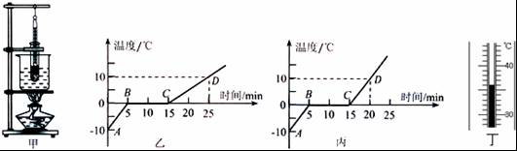
（1）冰属于______（选填“晶体”或“非晶体”）；
（2）在BC阶段物质处于______状态（选填“固体”、“液体”或“固液共存”）；
（3）如图甲，把装着冰的试管放在烧杯的水中加热，而不是直接用火加热试管，目的是______．
（4）图丙是另一位同学在完成同一实验时绘制的温度﹣时间图象，老师认为他的CD段数据有问题，老师做出这样的判断的依据是______．
（5）图丁中温度计的示数是______．

五、计算题（本大题2小题，共13分）
19．如图甲所示的地面清洁机器人，质量为3kg，要求对水平地面压强不超过3000Pa，机器人在水平地面运动时，所受推力与速度关系如图乙所示．（g取10N/kg）．求：
（1）该机器人与水平地面的接触面积至少多少m²？
（2）该机器人所提供的水平推力为300N时，匀速直线运动2s能通过多远路程？此时水平推力做了多少功？
（3）该机器人在水平地面上以0.5m/s速度匀速直线运动时，水平推力的功率是多大？
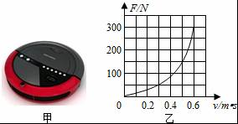  20．前不久中国游客在日本抢购智能马桶盖的消息引发国人热议，其实这款马桶盖为中国杭州生产，如图甲所示．部分参数如表和加热原理如图乙所示．感应开关S闭合，保温座圈开始加热，再闭合开关S₀洗净装置喷出热水．[C_{水}=4.2×10³J/（kg•℃）、ρ_{水}=1.0×10³kg/m³）]试问：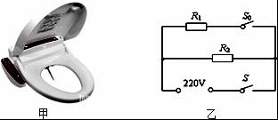  额定电压 |  | 220V
洗净装置 | 出水量 | 0.9kg/min
洗净装置 | 加热功率 | 1800W
保温座圈功率 |  | 55W
（1）R₂的阻值是多少？
（2）若洗净装置喷水时将水由20℃加热到40℃，该装置加热的效率是多少？
（3）若保温座圈加热5min，洗净装置工作1min，共需要消耗多少J电能？

六、综合能力题（本大题3小题，共20分）
21．小勇利用如图所示的装置探究“平面镜成像时像与物的关系”的实验：
（1）用玻璃板代替平面镜，主要是利用玻璃板透明的特点，便于______．
（2）在玻璃板前面放置一支点燃的蜡烛A，再拿一支没有点燃的相同的蜡烛B，在玻璃板后面移动，直到蜡烛B跟蜡烛A的像______，说明像与物的大小______；若用光屏代替蜡烛B，在玻璃板后面观察光屏，将______（选填“能”或“不能”）观察到蜡烛A的像，说明所成的是______像（选填“虚”或“实”）．
（3）若将玻璃板和蜡烛下面的白纸换成方格纸进行实验，这种做法的优点是______．
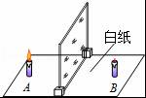
22．小丽同学手里有一个标有“3.8V”字样的小灯泡，她想知道小灯泡正常工作时的电阻，于是在学校实验室找来一些器材连接了如图甲所示的实验电路，电源电压恒定不变．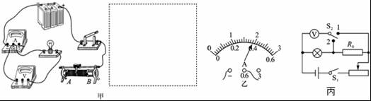
（1）小丽测小灯泡电阻的实验原理是______．
（2）请你用笔画线代替导线，将图甲中的实物连接完整（要求滑片向左移灯泡变亮），并在虚线框内画出对应的电路图．
（3）闭合开关，移动滑动变阻器滑片，她发现灯泡始终不亮，电流表有示数，电压表无示数，其故障原因可能是______．
（4）故障排除后，调节滑动变阻器使小灯泡正常发光，此时电流表的示数如图乙所示，小灯泡正常工作时的电阻是______Ω．
（5）完成上述实验后，小丽向老师要了一个已知阻值为R₀的定值电阻和一个单刀双掷开关，借助部分现有的实验器材，设计了如图丙所示的实验电路，测出了小灯泡的额定功率，请你帮她完成下列实验步骤：
①连接好实验电路，闭合开关S₁，将开关S₂拨到触点______（填“1”或“2”），移动滑片，使电压表的示数为______；
②保持滑片的位置不动，再将开关S₂拨到触点______（填“1”或“2”），读出电压表的示数为U；
③小灯泡额定功率的表达式为P_{额}=______（用已知量和测量量表示）．
23．热敏电阻的阻值会随温度的改变而改变．小明同学用图甲所示的电路来探究热敏电阻R_{T}的阻值与温度的关系．已知M为控温器，电源电压恒为12V，R为电阻箱（一种可以改变并读出阻值的变阻器）．
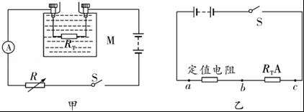
（1）热敏电阻和电阻箱是______（选填“并联”或“串联”）的．
（2）当控温器中液体温度为80℃，电阻箱阻值为100Ω时，电流表的示数为0.1A，则该温度下热敏电阻的阻值为______Ω，此时热敏电阻消耗的电功率为______W．
（3）依次改变控温器中的液体温度，同时改变电阻箱的阻值，使电流表的示数始终保持在0.1A．通过计算得到相关数据记录如表．从表中可以看出，在一定温度范围内，该热敏电阻的阻值随温度的升高而______．
温度t/℃ | 70 | 60 | 50 | 40 | 30 | 20 | 10 | …
电阻R_{T}/Ω | 22 | 28 | 35 | 44 | 56 | 73 | 94 | …
（4）在科技创新活动中，小明用该热敏电阻和电压表制成了一支指针式温度计（如图乙所示）．它可以直接在电压表刻度盘上读出相应温度．若电压表的读数会随温度的升高而增大，则应在图乙中______两端接入一个电压表．
A．a、b B．b、c C．a、c．

2016年广东省汕头市金平区中考物理模拟试卷
参考答案与试题解析

一、单项选择题（本大题7小题，每小题3分，共21分）每小题列出的四个选项中，只有一个是正确的．
1．下列几种说法中正确的是（ ）
A．声音可以在真空中传播
B．“低声细语”是指声音的响度小
C．只要物体振动，人就能听到声音
D．声音只能传播信息，不能传播能量
【考点】声音的综合利用．
【分析】（1）声音是由物体的振动产生的，声音的传播需要介质；
（2）声音的三个特征分别是：音调、响度、音色，是从不同角度描述声音的；
（3）声音即可以传播信息，又可以传播能量．
【解答】解：A、声音不可以在真空中传播，故A错误；
B、“低声细语”中的“低”指声音小，即响度小；故B正确；
C、有声音一定有振动，当声音的频率不在人的听觉范围内时，就不能听到声音，故C错误；
D、声音即可以传播信息，又可以传播能量．故D错误．
故选B．
【点评】本题综合考查声音的产生、传播、声音的特征以及声音的应用，综合性强，但难度不大．

2．下列实例中，属于减小压强的是（ ）
A．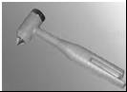
安全锤的锤头做成尖形 B．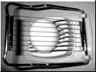
切蛋钢丝很细
C．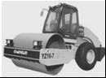
压路机的子很重 D．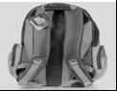
书包背带做得较宽
【考点】减小压强的方法及其应用．
【分析】由于压强的大小既与压力大小有关，又与受力面积的大小有关，因此应用控制变量法减小压强的途径通常有两种：一是在受力面积一定时，减小压力的大小；二是在压力大小一定时，增大受力面积．
【解答】解：A、安全錘的錘头做得很尖，是在压力一定时，减小受力面积来增大锤头对玻璃的压强．不符合题意；
B、切蛋钢丝很细，是在压力一定时，减小受力面积来增大钢丝对鸡蛋的压强．不符合题意．
C、压路机的质量做得很大，是在受力面积一定时，增大压力增大压路机对地面的压强．不符合题意．
D、书包的背带做得很宽，是在压力一定时，增大受力面积来减小书包对肩膀的压强．符合题意．
故选D．
【点评】此题多以选择题型出现，而且中考经常把压强与实际生活融为一体，引导我们关注身边的各种物理现象，并找出规律

3．下面关于热现象的说法，正确的是（ ）
A．物体的温度升高一定吸收了热量
B．0℃的物体不具有内能
C．物体的温度越高，内能越大
D．物体吸收了热量，内能一定减小
【考点】温度、热量与内能的关系．
【分析】（1）内能是指物体内部所有分子热运动的动能和分子势能的总和，任何物体在任何温度都具有内能．
（2）内能与物体的温度、质量和状态有关．
（3）做功可以改变物体的内能，做功的过程实质是不同形式的能发生转化的过程．
【解答】解：A、改变内能的方式是做功和热传递，因此物体的温度升高不一定吸收了热量，也可能是外界物体对它做了功，故A错误；
B、0℃时物体也是由分子组成，分子间也有作用力，同时分子也在做无规则的运动，所以分子有动能和势能，0℃时物体有内能．故B错误．
C、物体温度越高，分子运动越剧烈，所以内能一定越大．故C正确．
D、物体吸收了热量，物体的内能增加，不能减小，故D错误．
故选C．
【点评】了解做功的实质是能量的转化过程，理解温度与内能之间的关系是解决此题的关键．

4．下列说法错误的是（ ）
A．用吸管能吸取饮料是由于大气压的作用
B．液体压强随深度的增加而减小
C．在家熏醋可预防流感，房间充满醋味是因为分子在不停地做无规则运动
D．根据流体压强与流速的关系，火车站的站台设置了1m安全线
【考点】流体压强与流速的关系；液体的压强的特点；大气压强的存在；分子的运动．
【分析】利用下列知识分析判断：
（1）用吸管吸饮料是利用大气压的作用；
（2）液体内部的压强随深度的增大而增大；
（3）一切物体的分子都在永不停息的做无规则运动；
（4）流体压强与流速的关系，在流速越大的地方压强越小．
【解答】解：
A、吸管吸饮料时，是先把吸管内的空气吸走，使管内气压减小，这样在外界大气压的作用下，饮料就被压进吸管里；故A正确．
B、液体压强随深度的增加而增大，故B错误；
C、一切物体的分子都在永不停息的做无规则运动，闻到的醋味是因为分子在不停地做无规则运动，故C正确；
D、当火车驶过车站时，人与车之间空气流速增大压强减小，人外侧受到的压强大于内侧受到的压强，人会被压向列车，而发生交通事故，故设置了1米安全线；故D正确．
故选B．
【点评】本题综合考查了大气压的应用、液体压强的特点、流体压强与流速、分子运动的特点及应用，密切联系生活，激发学生探究物理现象的兴趣，体现了新课标的要求，属于中考热点题目．

5．如图所示，小明用一动滑轮将一袋重物匀速提升2m，下列分析正确的是（ ）
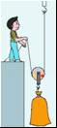
A．重物能被拉起是因为受惯性力的作用
B．手拉绳子的力和绳子拉手的力是一对平衡力
C．重物受到的重力和动滑轮对重物的拉力是一对平衡力
D．重物对动滑轮的拉力小于动滑轮对重物的拉力
【考点】平衡力的辨别；惯性．
【分析】（1）一切物体都有惯性，但不具有惯性力的作用；
（2）二力平衡的条件：作用在同一物体的两个力，大小相等、方向相反、作用在同一直线上．
（3）使用动滑轮可以省一半的力．
【解答】解：A、重物能被拉起是因为绳子向上拉力的作用，与惯性无关，更不存在惯性力，故A错误；
B、手拉绳子的力和绳子拉手的力是作用在不同的物体上，是一对相互作用力，不是一对平衡力，故B错误；
C、重物受到的重力和动滑轮对重物的拉力作用在同一物体的两个力，大小相等、方向相反、作用在同一直线上，是一对平衡力，故C正确；
D、重物对动滑轮的拉力和动滑轮对重物的拉力是一对相互作用力，大小相等，故D错误．
故选C．
【点评】熟练掌握二力平衡的条件，并知道动滑轮的特点，对各个力进行分析，可做出判断．

6．如图所示四个图的装置可以用来演示物理现象，下列表述正确的是（ ）
A．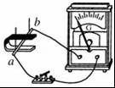
可用来演示电磁感应现象
B．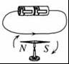
可用来演示电动机的工作原理
C．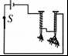
可用来演示电磁铁磁性强弱与电磁铁中电流大小的关系
D．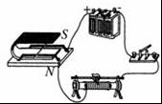
可用来演示发电机的工作原理
【考点】电磁感应；通电直导线周围的磁场；影响电磁铁磁性强弱的因素；磁场对通电导线的作用．
【分析】结合电磁感应、电流的磁效应、磁场对电流的作用、电磁铁的探究等实验装置的特点可逐一做出判断．
【解答】解：A、图中开关闭合后，导体棒ab在磁场中做切割磁感线运动时，电流表中会产生感应电流，故演示的为电磁感应，故A正确；
B、图中放在小磁针上方的导线中有电流通过时，小磁针会发生偏转，说明通电导体周围产生了磁场，即演示了电流的磁效应，故B错误；
C、图中通电后串联的两绕有线圈的铁钉都可吸引大头针，但右边吸引的个数要多，说明通电螺线管的磁极强弱与线圈匝数有关，故C错误；
D、开关闭合后，导体棒内通以电流，则导体在磁场力的作用下发生运动，故演示的为磁场对电流的作用，即电动机的原理，故D错误．
故选A．
【点评】物理为实验学科，很多知识来自于实验，故应注意对实验学习的重视，掌握好实验的原理及现象．尤其注意电动机与发电机原理的区分．

7．如图所示的电路中，电源两端电压不变，闭合开关S，则（ ）
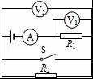
A．电流表A的示数将减小
B．电压表V₁的示数将不变
C．电压表V₂的示数将增大
D．电压表V₁的示数与电流表A的示数的乘积将变大
【考点】电路的动态分析．
【分析】分析电路图：
当开关S断开时，两电阻串联，电流表测量电路中的电流，电压表V₁测量R₁两端的电压，电压表V₂测量R₂两端的电压；
当开关S闭合时，R₂被短路，电路中只有R₁，电流表测量电路中的电流，电压表V₁测量R₁两端的电压（电源电压），电压表V₂被短路、示数为0；
由此可以得出三表的示数变化，进而判断各个选项的正误．
【解答】解：
当开关S断开时，两电阻串联，电流表测量电路中的电流，电压表V₁测量R₁两端的电压，电压表V₂测量R₂两端的电压；
当开关S闭合时，R₂被短路，电路中只有R₁，电流表测量电路中的电流，电压表V₁测量R₁两端的电压（电源电压），电压表V₂被短路、示数为0；
（1）当开关闭合时，电路中的电阻变小，而电源两端电压不变，由I=可知，电路中的电流变大，即电流表的示数变大，故A错；
（2）当开关闭合时，电压表V₁由测量R₁两端的电压（电源电压的一部分），变为测量电源电压，电压表V₁示数变大，故B错；
（3）当开关闭合时，电压表V₂由测量R₂两端的电压，变为示数为0，示数变小，故C错；
（4）由上面分析可知，电压表V₁示数变大、电流表的示数变大，电压表V₁的示数与电流表A的示数的乘积将变大，故D正确．
故选D．
【点评】本题为电路动态分析题，分析电路图得出开关闭合前后的电路组成是解题的关键．

二、填空题（本大题7小题，每小题3分，共21分）
8．某小区楼道设有多功能电子门铃，此装置可以通过其内置摄像镜头来识别来访者，该摄像镜头相当于凸透镜，经摄像镜头所成的是 倒立 （选填“正立”或“倒立”）、 缩小 （选填“放大”、“缩小”或“等大”）的实像；若镜头的焦距为10cm，为了能成清晰的像，人到镜头的距离应大于 20 cm．
【考点】凸透镜成像的应用．
【分析】凸透镜成像时，u＞2f，成倒立、缩小的实像，应用于照相机和摄像头．
【解答】解：摄像头的镜头相当于一个凸透镜，摄像头是根据凸透镜成倒立、缩小的实像来工作的．
镜头的焦距是10cm，为了能成清晰的像，人到镜头的距离应大于镜头的二倍焦距20cm．
故答案为：倒立；缩小；20．
【点评】凸透镜成像的三种情况和应用是凸透镜成像习题的重要依据，一定要熟练掌握：
u＞2f，成倒立、缩小的实像，应用于照相机和摄像头．
2f＞u＞f，成倒立、放大的实像，应用于幻灯机和投影仪．
u＜f，成正立、放大的虚像，应用于放大镜和老花镜．

9．太阳能LED照明路灯环保节能，LED是一种发光二极管，它主要制作材料是 半导体 （选填“绝缘体”、“半导体”或“超导体”）； 太阳能是 可再生 （选填“可再生”或“不可再生”）能源，它是在太阳内部，氢原子核发生 聚变 （选填“裂变”或“聚变”），释放出的核能．
【考点】半导体的作用；太阳能．
【分析】（1）二极管是由半导体做成的器件，它具有单向导电性；
（2）可再生能源是能在短时间内形成的能源，可再生资源的特点是取之不尽用之不竭；
（3）太阳内部进行着核聚变，由氢原子核聚变成氦原子核，释放出核能．
【解答】解：（1）太阳能电池板是把太阳转化成电能，LED是一种发光二极管，它的主要制作材料是半导体；
（2）在太阳内部，氢原子核在超高温作用下发生聚变，释放巨大的核能，太阳能属于可再生能源，并且环保无污染．
故答案为：半导体；可再生；聚变．
【点评】本题考查了太阳能的利用和太阳内部进行的核反应的类型，太阳能环保无污染，越来越多的被利用．

10．汽油机是热机的一种，汽油在气缸内燃烧时将化学能转化为 内 能，如图所示是四冲程汽油机工作状态示意图，由图可以看出，此时它正处在 做功 冲程；在汽油机内完全燃烧2kg汽油能放出 9.2×10⁷ J的热量．（汽油的热值为4.6×10⁷J/kg）
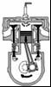
【考点】内燃机的四个冲程；热量的计算．
【分析】（1）燃料燃烧是一种化学变化；
（2）判断冲程名称可用口诀：“先看气门开关情，再看活塞上下行；开下吸气开上排，关上压缩关下功；”进行分析；
（3）知道汽油的热值和汽油的质量，利用Q_{放}=mq求汽油完全燃烧放出的热量．
【解答】解：汽油机是热机的一种，汽油在气缸内燃烧时是一种化学变化，即消耗燃料化学能，产生内能，所以是将化学能转化为内能的过程；
从图中可以看出，火花塞点火和活塞向下移动的特点，可以判断这个冲程是做功冲程；
汽油完全燃烧放出的热量：
Q_{放}=mq=2kg×4.6×10⁷J/㎏=9.2×10⁷J．
故答案为：内；做功；9.2×10⁷．
【点评】此题考查了能量转化的判断、做功冲程的判断和热量的计算，是一道综合题．

11．如图所示为“探究滑动摩擦力的大小与什么因素有关”的实验．
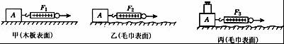
（1）三次实验中用弹簧测力计 水平匀速 拉动木块A，分别读出弹簧测力计的示数为F₁、F₂和F₃．
（2）比较甲、乙两次实验，得出的结论是： 当压力相同时，接触面越粗糙 ，滑动摩擦力越大．
（3）在图丙中，弹簧测力计示数F₃为1.6N，若弹簧测力计示数增大到2N，此时木块A所受滑动摩擦力为 1.6 N．
【考点】探究摩擦力的大小与什么因素有关的实验．
【分析】（1）利用二力平衡条件，要测量出摩擦力的大小，需拉动木块做匀速直线运动．
（2）比较甲乙两图，找出相同的量和变化的量，从而可以得出结论．
（3）若压力大小和接触面的粗糙程度不变，则摩擦力大小不变．与拉力大小的变化无关．
【解答】解：（1）让弹簧测力计沿水平方向匀速拉动木块A，这样才能使拉力和摩擦力成为一对平衡力；
（2）甲乙两图的压力相同，乙图比甲图接触面粗糙，所以可得在压力相同时，接触面越粗糙，摩擦力越大．
（3）在丙图中，弹簧测力计示数增大到2N，由于接触面的粗糙程度和压力大小不变，所以摩擦力大小不变，仍为1.6N．
故答案为：（1）水平匀速；（2）当压力相同时，接触面越粗糙；（3）1.6．
【点评】此题探究摩擦力的大小与什么因素有关，掌握两个影响因素，并注意控制变量法的应用．（3）是该题的易错点，要注意摩擦力的大小只由压力大小和接触面粗糙程度决定，与外界拉力大小无关．

12．我国家庭电路的电压是 220 V，使用试电笔时，手要接触试电笔尾部的金属体，笔尖接触家庭电路导线（或与导线相连的导体），氖管发光表明接触的是 火 线；家庭电路中的三孔插座比两孔插座多出的那个孔应接 地线 ．
【考点】家庭电路工作电压、零线火线的辨别方法．
【分析】（1）家庭电路电压是220V，使用测电笔时，手要接触测电笔尾部的金属体．笔尖接触电线．
（2）由安全用电常识，三孔插座的中间孔应与大地连接．
【解答】解：（1）家庭电路电压是220V，测电笔的使用方法：使用测电笔时，手要接触测电笔尾部的金属体．笔尖接触电线，氖管发光表明接触的是火线，不发光是零线．
（2）三孔插座比两孔插座多的那个孔是跟大地连接的．
故答案为：220；火；地线．
【点评】此题主要考查测电笔的作用和三孔插座的接法．

13．环戊烷是一种既容易液化又容易汽化的物质，而且环保，一种新型环保电冰箱就是利用环戊烷代替氟里昂进行工作的．如图所示，环戊烷在管子里流动，当它流经冷冻室时就会发生 汽化 （液化/汽化）现象，并 吸收 （吸收/放出）热量．食物放入冰箱内，温度逐渐下降，这是通过 热传递 （做功/热传递）的方式来改变食物的内能．
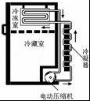
【考点】汽化及汽化吸热的特点；热传递改变物体内能．
【分析】要解决此题，一定要知道汽化过程需要吸收热量，液化是汽化的相反过程，液化过程需要放出热量，而冰箱是用来冷藏事物的，所以结合题意可以得出结论．
【解答】解：由于环戊烷是一种既易液化又容易汽化的物质，所以当流经冷冻室时，只有发生汽化现象才会吸收热量，这样冷藏室的温度才会降下来，然后冷藏室通过热传递的方式改变物体的内能，从而达到冷藏效果；
故答案为：汽化、吸热、热传递．
【点评】该题是汽化的实际应用，所以要会利用所学知识解决生活问题．

14．在某一温度下，两个电路元件A和B中的电流与电压的关系如图甲所示，由图可知，元件A的电阻是 5 Ω，将元件A、B串联后接在电源两端，流过元件A、B的电流是0.4A，则电源电压为 4.5 V．将元件A、B并联后接在1V的电源两端，流过干路的电流是 0.3 A．
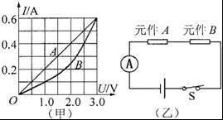
【考点】欧姆定律的应用．
【分析】（1）由图象找出A两端的电压所对应的电流，然后由欧姆定律求出A的电阻；
（2）两元件串联时通过它们的电流相等，根据图象读出它们两端的电压，根据串联电路中的电压特点求出电源的电压；
（3）两元件并联时它们两端的电压相等，根据图象读出对应的电流，利用并联电路的电流特点求出干路电流．
【解答】解：（1）由图象可知，当A两端的电压U_{A}=3.0V时，通过的电流I_{A}=0.6A，
由I=可得，元件A的电阻：
R_{A}==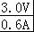=5Ω；
（2）将元件A、B串联后接在电源两端，流过元件A、B的电流是0.4A时，
由图象可知它们两端的电压分别为U_{A}=2.0V，U_{B}=2.5V，
因串联电路中总电压等于各分电压之和，
所以，电源的电压：
U=U_{A}+U_{B}=2.0V+2.5V=4.5V；
（3）将元件A、B并联后接在1V的电源两端时，
因并联电路中各支路两端的电压相等，
所以，U_{A}=U_{B}=1V，
由图象可知，通过它们的电流分别为：
I_{A}=0.2A，I_{B}=0.1A，
因并联电路中干路电流等于各支路电流之和，
所以，干路电流：
I=I_{A}+I_{B}=0.2A+0.1A=0.3A．
故答案为：5；4.5；0.3．
【点评】本题考查了串并联电路的特点和欧姆定律的应用，关键是根据图象读出电压和电路的对应值．

三、作图题（共7分）
15．（1）如图1的光线经平面镜反射后再经凸透镜折射，请完成对应的光路．
（2）如图2所示，物体A在斜面上匀速滑下，请画出物体A所受的重力G和摩擦力F_{f}的示意图．
（3）根据如图3所示的小磁针静止时的指向，画出通电螺线管的绕线情况．
（4）在如图4中，要使杠杆OBA在图示位置静止，请画出作用在A点的最小力F及其力臂L．
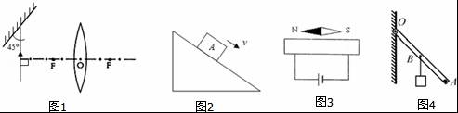
【考点】透镜的光路图；力的示意图；力臂的画法；作光的反射光路图；通电螺线管的磁场．
【分析】（1）作出反射光线要根据反射定律：反射光线、入射光线、法线在同一个平面内，反射光线与入射光线分居法线两侧，反射角等于入射角来作；并根据反射光线与法线之间的夹角为反射角标出反射角，根据图示求出反射角．
作出入射光线要根据：平行于主光轴的光线经凸透镜折射后折射光线通过焦点来作；
（2）重力的方向竖直向下；摩擦力的方向与物体运动方向或运动趋势的方向相反，物体在斜面上匀速下滑，因此摩擦力的方向沿斜面向上．
（3）根据小磁针的指向判断出通电螺线管磁场的方向及磁极．根据安培定则再判断螺线管的绕线方法．
（4）根据杠杆平衡的条件，在杠杆中的阻力、阻力臂一定的情况下，要使所用的动力最小，必须使动力臂最长．
【解答】解：（1）过平面镜的入射点垂直镜面作出法线，求出入射角为45°，则反射角为45°，在法线右侧作出反射光线，标出反射角；
根据角与角之间的关系可知，反射光线平行于主光轴，然后根据平行于主光轴的光线经凸透镜折射后折射光线通过焦点做出折射光线，如图所示：
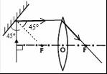
（2）过物体的重心作沿斜面向上的力，即摩擦力；过此点作竖直向下的力，即为重力，如下图：
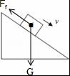
（3）小磁针静止时N极所指示的方向﹣﹣向左，为该点磁场的方向．在磁体外部，磁感线从N极指向S极，所以螺线管的右端为N极，左端为S极．
根据安培定则，伸出右手使大拇指指向通电螺线管的N极，即螺线管的右端，则四指弯曲的方向为电流的方向，答案如图所示：
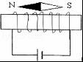
（4）连接OA就是最长的动力臂，根据杠杆平衡的条件，要使杠杆平衡动力方向向上，据此可画出最小的动力；如图所示：
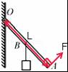
【点评】（1）凸透镜有三条特殊光线：过光心的光线其传播方向不变；过焦点的光线经凸透镜折射后折射光线平行于主光轴；平行于主光轴的光线经凸透镜折射后折射光线通过焦点；
熟记反射定律的内容：反射光线、入射光线、法线在同一个平面内，反射光线与入射光线分居法线两侧，反射角等于入射角并会作图．
（2）力的示意图：用一个带箭头的线段表示力的三要素，线段的长度表示力的大小，箭头表示力的方向．
（3）利用安培螺旋定则既可由电流的方向判定磁极磁性，也能由磁极极性判断电流的方向和线圈的绕法．本题也可以利用磁极间的相互作用规律来帮助理解通电螺线管磁极的判断．
（4）考查最小动力的确定；由杠杆的平衡条件，杠杆中最小作用力问题，可以转化为最大力臂问题，解题的关键是找出最长的力臂．

四、实验题（本大题3小题，共18分）
16．（1）如图1所示圆筒的直径为 1.20cm ；如图2所示停表的示数为 99.8 s．
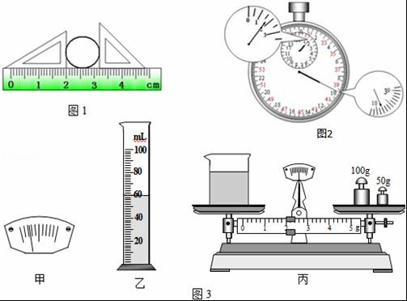
（2）小欣为了测量液体A的密度，进行了如下实验：
①将天平放在水平台面上，把游码移到标尺的零刻线处．横梁静止时，指针指在分度盘中央刻度线的左侧，如图3甲所示．为使横梁在水平位置平衡，应将横梁右端的平衡螺母向 右 端移动．
②将液体A倒入量筒中，如图3乙所示，则量筒中液体A的体积为 60 cm³．
③将量筒中的液体A全部倒入空烧杯中，把烧杯放在调节好的天平的左盘中，当右盘中砝码的质量和游码在标尺上的位置如图3丙所示时，天平横梁再次水平平衡，则烧杯和液体A的总质量为 152 g．
④实验中测得所用空烧杯的质量为80g，根据上述实验数据计算液体A的密度为 1.2×10³ kg/m³．
【考点】长度的测量；液体的密度测量实验；时间的测量．
【分析】（1）刻度尺的分度值是刻度尺相邻两刻度线表示的长度．使用刻度尺时要明确其分度值，起始端从0开始，读出末端刻度值，就是物体的长度；起始端没有从0刻度线开始的，要以某一刻度线为起点，读出末端刻度值，减去起始端所对刻度即为物体长度，注意刻度尺要估读到分度值的下一位；
停表的中间的表盘代表分钟，周围的大表盘代表秒，秒表读数是两个表盘的示数之和．
（2）①在天平的调平过程中，指针左偏，说明左盘低，右盘高．哪端的盘较高，平衡力螺母便向哪端调节；
②先明确量筒的分度值，再读数；
③天平平衡时物体的质量等于砝码的质量加游码在标尺上所对的刻度值；
④先计算出量筒中盐水质量，再计算其密度．
【解答】解：
（1）由图知：刻度尺上1cm之间有10个小格，所以一个小格代表的长度是0.1cm=1mm，即此刻度尺的分度值为1mm；
左侧三角板与2.00cm对齐，右侧三角板与3.20cm对齐，所以圆筒的直径为d=3.20cm﹣2.00cm=1.20cm；
由图可知，小盘的分度值是0.5min，指针在1min和2min之间，偏过1.5min；大盘的分度值是0.1s，大盘指针在39.8s，停表读数为1min39.8s=99.8s．
（2）①由图甲知，指针左偏，说明左盘低右盘高，平衡螺母需向右调节；
②由图乙知，量筒的分度值为1ml，液体的体积为60ml=60cm³；
③由图丙可知，烧杯和液体的总质量m_{总}=100g+50g+2g=152g；
④液体的质量：m=m_{总}﹣m_{杯}=152g﹣80g=72g，
所以液体的密度：ρ==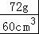=1.2g/cm³=1.2×10³kg/m³．
故答案为：（1）1.20cm；99.8；（2）①右；②60；③152；④1.2×10³．
【点评】（1）本题考查了刻度尺、停表的读数方法，属于基础题目；
（2）此题是测量盐水的密度，主要考查了有关天平及量筒的使用和读数，同时考查了密度的计算．在此实验中，要掌握测量液体密度的方法，通过量筒中液体的质量和体积来进行计算．

17．小明同学在探究影响浮力大小的因素时，用A物体做了如图所示的实验．请你根据小明的实验探究回答下列问题．
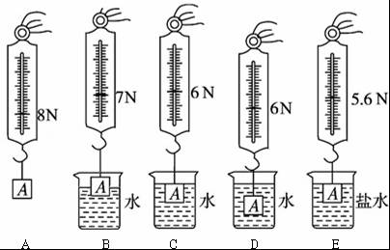
（1）在C与E两图中，保持了排开液体的体积不变，研究浮力与 液体密度 的关系；根据A与E两图所测的实验数据，可知物体浸没在盐水中所受的浮力为 2.4 N．
（2）小明对ABCD四个步骤进行了观察研究，发现浮力的大小有时与深度有关，有时与深度又无关．对此正确的解释是浮力的大小随着排开水的体积的增大而 增大 ，当物体完全浸没在水中后排开水的体积相同，浮力的大小与深度 无关 ．
（3）在小明实验的基础上，根据有关实验数据，可以计算出盐水的密度为 1.2×10³ kg/m³．
【考点】探究浮力大小的实验．
【分析】（1）影响浮力大小的因素是液体的密度和物体排开液体的体积，要探究浮力和其中一个因素的关系，就要采用控制变量法控制另外一个因素一定；由此进行解答；由“称重法”可以测出物体在水中受浮力的大小．
（2）比较B和C；C与E实验，找出相同因素和不同因素，结合控制变量法的思想得出实验结论．
（3）根据F_{浮}=G﹣F计算出在水中和盐水中受到的浮力，根据V_{排}=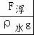计算出物体的体积，根据ρ_{液}=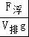计算出盐水的密度；
或根据在水中和在盐水中排开液体的体积相等列出关系式求出盐水的密度．
【解答】解：（1）分析图C与E，排开液体的体积相同，液体的密度不同，可得出浮力的大小与排开液体密度有关；
由图A知：G=8N，由图E知，F=5.6N，所以F_{浮}=G﹣F=8N﹣5.6N=2.4N；
（2）探究物体浸没在水中时所受浮力大小与深度是否有关时，应控制液体的密度和物体排开液体的体积这两个因素相同，实验B、C中物体在液体中浸没的深度改变的同时，其排开液体体积是变化的，实验证明：浮力的大小随着排开水的体积的增大而增大；
当物体完全浸没在水中后排开水的体积相同，浮力的大小与深度无关．
（3）由AD知，浸没在水中时的浮力F_{浮水}=8N﹣6N﹣2N；
∴F_{浮}=ρ_{水}gV_{排}得：
V=V_{排}=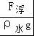=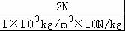=2×10^{﹣4}m³．
由F_{浮}=ρ_{盐水}gV_{排}得：
ρ_{盐水}==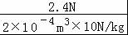=1.2×10³kg/m³．
故答案为：（1）液体密度； 2.4；
（2）增大；无关；
（3）1.2×10³．
【点评】此题是探究影响浮力大小的因素实验，考查了影响浮力的因素及控制变量法的应用，同时考查了有关浮力公式的应用，在计算液体密度时确定V_{排}相等是解决此题的关键．

18．小华同学利用图甲所示装置对100g冰加热，他每隔相同时间记录一次温度计的示数，并观察物质的状态．图乙是他根据记录的数据绘制的温度﹣时间图象，根据图象可知：
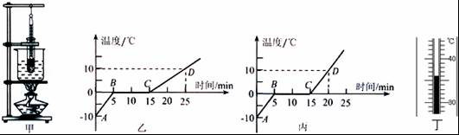
（1）冰属于 晶体 （选填“晶体”或“非晶体”）；
（2）在BC阶段物质处于 固液共存 状态（选填“固体”、“液体”或“固液共存”）；
（3）如图甲，把装着冰的试管放在烧杯的水中加热，而不是直接用火加热试管，目的是 使试管内的冰均匀受热（使试管内的冰升温缓慢） ．
（4）图丙是另一位同学在完成同一实验时绘制的温度﹣时间图象，老师认为他的CD段数据有问题，老师做出这样的判断的依据是 水的比热容比冰大，吸收相同的热量，水的温度变化应该比冰小 ．
（5）图丁中温度计的示数是 36℃ ．
【考点】熔化和凝固的探究实验．
【分析】（1）掌握晶体在熔化过程中的特点：吸热但温度保持不变．
（2）知道晶体在熔化前为固态；熔化过程为固液共存态；熔化完后为液态．
（3）为了能使固体物质均匀受热，常用水浴法，若物质的熔点较低，可以不对其加热，这样不仅能够使烧杯均匀受热，而且冰的温度升高较慢，便于记录数据．
（4）首先根据该物质的熔点判断出该物质为冰．知道水的比热容最大．
（5）明确一个小格表示的分度值为1℃，可根据这点读出此温度计的示数；
【解答】解：（1）由图象知，该物质在熔化过程中温度保持不变，所以是晶体；
（2）由图象知，BC段为熔化过程，处于固液共存态．熔化过程中要不断吸热，但温度不变；
（3）冰的熔点为0℃，所以装有碎冰的烧杯直接放置在空气中，不但能使烧杯均匀受热，而且冰的温度升高较慢，便于记录各个时刻的温度．
（4）因为水的比热容较大，质量相同的冰和水吸收相同的热量，水升温较慢，而图丙中水升温应较快．
（5）温度计的最小刻度值是1℃，温度计里的液面在0℃以上，示数是36℃．
故答案为：
（1）晶体；
（2）固液共存；
（3）使试管内的冰均匀受热（使试管内的冰升温缓慢）；
（4）水的比热容比冰大，吸收相同的热量，水的温度变化应该比冰小；
（5）36℃．
【点评】此题考查了对冰的熔化图象的分析，要掌握晶体熔化过程中的特点；晶体与非晶体最大的区别就是看是否有一定的熔点，从图象上分辨，最大的不同就是晶体有一段时间只吸热而温度不变，我们应该学会区分．

五、计算题（本大题2小题，共13分）
19．如图甲所示的地面清洁机器人，质量为3kg，要求对水平地面压强不超过3000Pa，机器人在水平地面运动时，所受推力与速度关系如图乙所示．（g取10N/kg）．求：
（1）该机器人与水平地面的接触面积至少多少m²？
（2）该机器人所提供的水平推力为300N时，匀速直线运动2s能通过多远路程？此时水平推力做了多少功？
（3）该机器人在水平地面上以0.5m/s速度匀速直线运动时，水平推力的功率是多大？
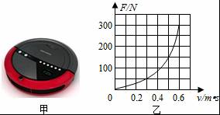
【考点】压强的大小及其计算；功的计算；功率的计算．
【分析】（1）水平面上物体的压力和自身的重力相等，根据F=G=mg求出压力的大小，又知道对水平地面的最大压强，根据S=求出该机器人与水平地面的最小接触面积；
（2）由图象可知，该机器人所提供的水平推力为300N时的速度，根据s=vt求出匀速直线运动通过的路程，根据W=Fs求出此时水平推力做的功；
（3）根据图象读出该机器人在水平地面上以0.5m/s速度匀速直线运动时推力的大小，利用P===Fv求出水平推力的功率．
【解答】解：（1）该机器人与水平地面的压力：
F_{压}=G=mg=3kg×10N/kg=30N，
由p=可得，该机器人与水平地面的最小接触面积：
S==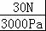=0.01m²；
（2）由图象可知，该机器人所提供的水平推力为300N时的速度v=0.6m/s，
由v=可得，匀速直线运动通过的路程：
s=vt=0.6m/s×2s=1.2m，
此时水平推力做的功：
W=Fs=300N×1.2m=360J；
（3）由图象可知，该机器人在水平地面上以0.5m/s速度匀速直线运动时的推力F′=150N，
则水平推力的功率：
P=F′v′=150N×0.5m/s=75W．
答：（1）该机器人与水平地面的接触面积至少为0.01m²；
（2）该机器人所提供的水平推力为300N时，匀速直线运动2s能通过1.2m的路程，此时水平推力做了360J的功；
（3）该机器人在水平地面上以0.5m/s速度匀速直线运动时，水平推力的功率是75W．
【点评】本题考查了压强公式、速度公式、做功公式、功率公式的应用，从图象中读出推力和速度的对应值是关键．

20．前不久中国游客在日本抢购智能马桶盖的消息引发国人热议，其实这款马桶盖为中国杭州生产，如图甲所示．部分参数如表和加热原理如图乙所示．感应开关S闭合，保温座圈开始加热，再闭合开关S₀洗净装置喷出热水．[C_{水}=4.2×10³J/（kg•℃）、ρ_{水}=1.0×10³kg/m³）]试问：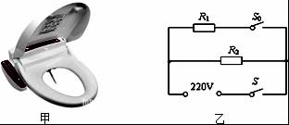  额定电压 |  | 220V
洗净装置 | 出水量 | 0.9kg/min
洗净装置 | 加热功率 | 1800W
保温座圈功率 |  | 55W
（1）R₂的阻值是多少？
（2）若洗净装置喷水时将水由20℃加热到40℃，该装置加热的效率是多少？
（3）若保温座圈加热5min，洗净装置工作1min，共需要消耗多少J电能？
【考点】电功与热量的综合计算．
【分析】（1）由铭牌可知，正常工作时的电压和保温座圈功率，根据P=求出电阻R₂的阻值；
（2）根据Q_{吸}=cm（t﹣t₀）求出水吸收的热量，根据W=Pt求出消耗的电能，根据公式η=计算出热效率；
（3）利用W=Pt分别求出保温座圈加热和洗净装置工作消耗的电能，然后求其和．
【解答】解：（1）根据P=得电阻：
R₂=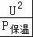=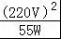=880Ω；
（2）已知洗净装置工作时出水量为0.9kg/min，
则水吸热的热量：
Q_{吸}=cm（t﹣t₀）
=4.2×10³J/（kg•℃）×0.9kg×（40℃﹣20℃）
=7.56×10⁴J，
消耗的电能：W_{加热}=P_{加热}t=1800W×60s=1.08×10⁵J，
效率η=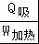×100%=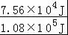×100%=70%；
（3）W=P₁t₁+P₂t₂=55W×5×60s+1800W×60s=1.245×10⁵J．
答：（1）R₂的阻值是880Ω；
（2）若洗净装置喷水时将水由20℃加热到40℃，该装置加热的效率是70%；
（3）若保温座圈加热5min，洗净装置工作1min，共需要消耗1.245×10⁵J电能．
【点评】本题考查了热量的计算和电功率、效率等的计算，关键是公式及其变形的灵活运用，注意计算时的单位变换要正确．难度不大，是一道较简单的应用题．

六、综合能力题（本大题3小题，共20分）
21．小勇利用如图所示的装置探究“平面镜成像时像与物的关系”的实验：
（1）用玻璃板代替平面镜，主要是利用玻璃板透明的特点，便于 确定像的位置 ．
（2）在玻璃板前面放置一支点燃的蜡烛A，再拿一支没有点燃的相同的蜡烛B，在玻璃板后面移动，直到蜡烛B跟蜡烛A的像 重合 ，说明像与物的大小 相等 ；若用光屏代替蜡烛B，在玻璃板后面观察光屏，将 不能 （选填“能”或“不能”）观察到蜡烛A的像，说明所成的是 虚 像（选填“虚”或“实”）．
（3）若将玻璃板和蜡烛下面的白纸换成方格纸进行实验，这种做法的优点是 便于探究像和物与平面镜的位置关系 ．
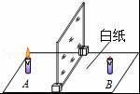
【考点】平面镜成像的特点、原理、现象及其实验方案．
【分析】（1）探究平面镜成像实验中，要用透明的玻璃板代替平面镜，虽然成像不太清晰，但是在物体一侧能看到物体的像，同时还能看到代替物体的另一个物体，便于确定像的位置，便于比较物像大小关系．
（2）实验时采用两个完全相同的蜡烛，一支蜡烛放在玻璃板的前面并点燃，另一支放在玻璃板的后面，当玻璃板后面的蜡烛和玻璃板前面的蜡烛的像完全重合时，可以确定像的位置，同时也可以比较物像大小关系．实像和虚像的重要区别是实像能用光屏上承接，虚像不能在光屏上承接．
（3）根据平面镜成像特点进行判断：物体在平面镜中成虚像，物像大小相等，物像连线与镜面垂直，物像到平面镜的距离相等．
【解答】解：（1）用玻璃板代替平面镜，主要利用玻璃板透明的特点是，在物体一侧能看到物体的像，同时还能看到代替物体的另一个物体，便于确定像的位置．
（2）蜡烛A 和B 的要求是完全一样，当玻璃板后面的蜡烛B和玻璃板前面的蜡烛A的像完全重合时，可以比较物像大小关系．平面镜成虚像，移去蜡烛B，并在其所在的位置上放一个光屏．则光屏不能承接到像．
（3）若将玻璃板和蜡烛下面的白纸换成方格纸进行实验，这种做法的优点是便于探究像和物与平面镜的位置关系；
故答案为：（1）确定像的位置；（2）重合；相等；不能；虚；（3）便于探究像和物与平面镜的位置关系．
【点评】掌握平面镜成像实验中各器材选择和操作的目的，例如为什么选择薄透明玻璃板、为什么选择两个完全相同的蜡烛、玻璃板为什么要竖直放置、刻度尺的作用等．

22．小丽同学手里有一个标有“3.8V”字样的小灯泡，她想知道小灯泡正常工作时的电阻，于是在学校实验室找来一些器材连接了如图甲所示的实验电路，电源电压恒定不变．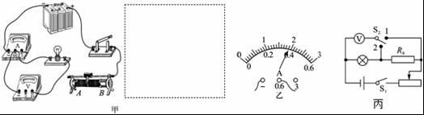
（1）小丽测小灯泡电阻的实验原理是 R= ．
（2）请你用笔画线代替导线，将图甲中的实物连接完整（要求滑片向左移灯泡变亮），并在虚线框内画出对应的电路图．
（3）闭合开关，移动滑动变阻器滑片，她发现灯泡始终不亮，电流表有示数，电压表无示数，其故障原因可能是 灯泡短路 ．
（4）故障排除后，调节滑动变阻器使小灯泡正常发光，此时电流表的示数如图乙所示，小灯泡正常工作时的电阻是 10 Ω．
（5）完成上述实验后，小丽向老师要了一个已知阻值为R₀的定值电阻和一个单刀双掷开关，借助部分现有的实验器材，设计了如图丙所示的实验电路，测出了小灯泡的额定功率，请你帮她完成下列实验步骤：
①连接好实验电路，闭合开关S₁，将开关S₂拨到触点 2 （填“1”或“2”），移动滑片，使电压表的示数为 3.8V ；
②保持滑片的位置不动，再将开关S₂拨到触点 1 （填“1”或“2”），读出电压表的示数为U；
③小灯泡额定功率的表达式为P_{额}= 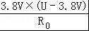 （用已知量和测量量表示）．
【考点】伏安法测电阻的探究实验．
【分析】（1）测灯泡电阻的实验原理是欧姆定律．
（2）由滑片向左移动灯泡变亮可知电路中的电流应变大，根据变阻器的使用即可应将变阻器滑片右边的电阻连入电路，据此连接实物图，画出电路图．
（3）常见电路故障有断路与短路两种，根据电路故障现象分析电路故障原因．
（4）由图示电流表读出其示数，然后由R=求出灯泡阻值．
（5）由丙图可知：没有电流表的情况下，利用定值电阻和电压表代替电流表与灯泡串联，首先使灯泡两端的电压等于3.8V，然后测出此时定值电阻两端的电压，便可求出电路中的电流，根据P=UI计算出灯泡的额定电功率
【解答】解：（1）伏安法测灯泡电阻的原理是：欧姆定律，测出灯泡电压U与通过灯泡的电流I，由R=可以求出灯泡电阻．
（2）测灯泡电阻实验，变阻器应串联在电路中，由滑片向左移动灯泡变亮可知电路中的电流应变大，根据变阻器的使用即可应将变阻器滑片右边的电阻连入电路，实物电路图如图所示：
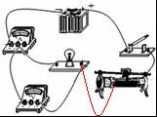
电路图如下：
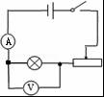
（3）灯泡不亮，可能是灯泡发生短路或电路存在开路造成的，电流表有示数，说明电路是通路，电压表无示数，说明与电压表并联的灯泡电路出现短路，因此其故障原因是：灯泡短路．
（4）由甲图可知，电流表量程为0～0.6A，由乙图电流表可知，其分度值为0.02A，示数为0.38A，
由I=得：灯泡阻值为R==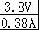=10Ω．
（5）①根据电路图连接电路，闭合开关S₁、S₂接2，调节滑动变阻器，使电压表示数为3.8V．
②保持滑动变阻器滑片位置不变，S₂接1，读出电压表示数U．
③通过灯泡的电流：I=I_{R0}==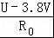，
灯泡额定功率：P=U_{额}I=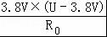．
故答案为：（1）R=；（2）如上图；（3）灯泡短路；（4）10；（5）①2；3.8V；②1；③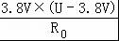．
【点评】本题考查了连接实物电路图、实验故障分析、实验操作、电表读数、求灯泡功率、实验设计等；对电表读数时要先确定其量程与分度值，然后再读数，读数时视线要与电表刻度线垂直；最后一问：实验设计是本题的难点，知道实验原理、应用串联电路特点与欧姆定律即可正确解题．

23．热敏电阻的阻值会随温度的改变而改变．小明同学用图甲所示的电路来探究热敏电阻R_{T}的阻值与温度的关系．已知M为控温器，电源电压恒为12V，R为电阻箱（一种可以改变并读出阻值的变阻器）．
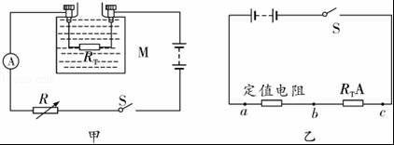
（1）热敏电阻和电阻箱是 串联 （选填“并联”或“串联”）的．
（2）当控温器中液体温度为80℃，电阻箱阻值为100Ω时，电流表的示数为0.1A，则该温度下热敏电阻的阻值为 20 Ω，此时热敏电阻消耗的电功率为 0.2 W．
（3）依次改变控温器中的液体温度，同时改变电阻箱的阻值，使电流表的示数始终保持在0.1A．通过计算得到相关数据记录如表．从表中可以看出，在一定温度范围内，该热敏电阻的阻值随温度的升高而 减小 ．
温度t/℃ | 70 | 60 | 50 | 40 | 30 | 20 | 10 | …
电阻R_{T}/Ω | 22 | 28 | 35 | 44 | 56 | 73 | 94 | …
（4）在科技创新活动中，小明用该热敏电阻和电压表制成了一支指针式温度计（如图乙所示）．它可以直接在电压表刻度盘上读出相应温度．若电压表的读数会随温度的升高而增大，则应在图乙中 A 两端接入一个电压表．
A．a、b B．b、c C．a、c．
【考点】电功率的计算；电功与热量的综合计算．
【分析】（1）利用电流法即可判断连接方式；
（2）电阻箱和热敏电阻串联；已知电阻箱的阻值和电路中的电流，根据U=IR求出电阻箱两端的电压；又已知电源电压，然后根据串联电路电压的特点求出热敏电阻两端的电压，再根据串联电路处处电流相等和热敏电阻两端的电压，利用公式R=即可求出热敏电阻的阻值；
利用P=I²R即可求出功率；
（3）分析表中数据找出热敏电阻的阻值随温度的变化的规律；
（4）根据串联电路起分压作用进行分析，串联电路中，电阻的阻值越大，那么该电阻分得的电压越多．
【解答】解：（1）由图因为温控器中导线和电阻串联；
（2）由I=得：电阻箱两端的电压：U₁=IR₁=0.1A×100Ω=10V；
根据串联电路的总电压等于各电阻两端的电压之和，因为电阻箱和热敏电阻串联，该温度下热敏电阻的阻值：
R=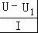=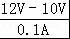=20Ω；
功率P=I²R=（0.1A）²×20Ω=0.2W；
（3）从表格数据中可以直接得出，热敏电阻的阻值随温度的增加而减小；
（4）因为热敏电阻随温度的升高而减小，而电压表的读数随温度的升高而增大，因此电压表应该并联在定值电阻两端，即选A．
故答案为：（1）串联；（2）20；0.2；（3）减小；（4）A．
【点评】本题是一道关于图象分析和利用欧姆定律进行计算的综合题，能否根据图象分析热敏电阻的变化趋势是本题的解题关键所在．

